Comunicato stampa - Lugano - 3 aprile 2020

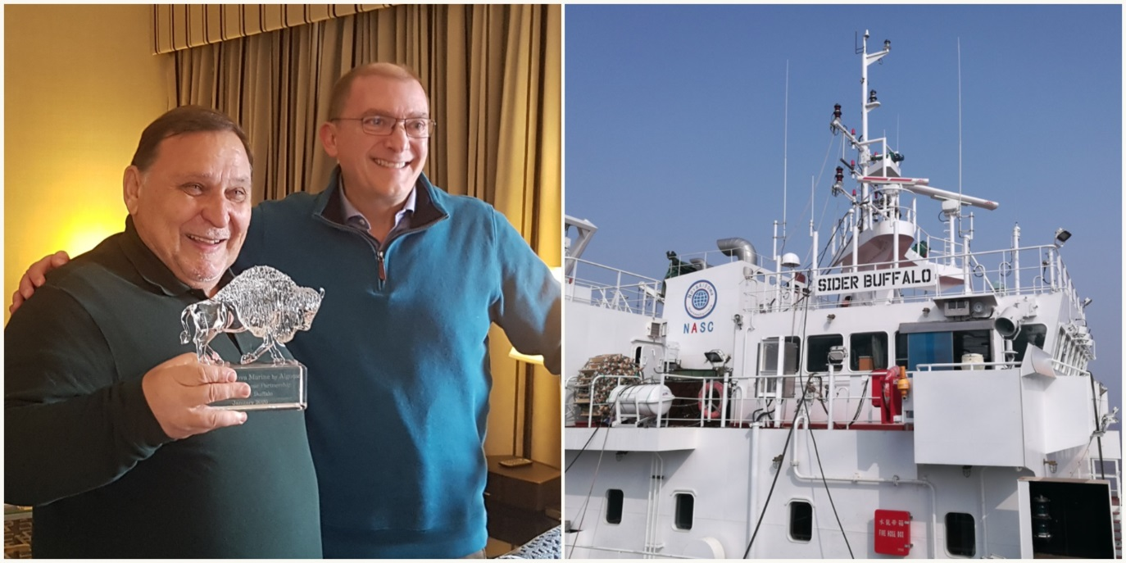

Foto: Giovani Romeo (sinistra) e Gregg Ruhl (destra) gennaio, 2020

DALLA CINA LA NUOVA NAVE MINI-BULKER PER NOVAALGOMA SHORT SEA CARRIERS

Nova Marine Carriers oltre l’emergenza
prende in consegna un “bisonte” in Cina

Arriva da Nova Marine Carriers, la società di Lugano che fa capo ai gruppi Romeo e Duferco, il primo segnale d’uscita dall’emergenza Covid nel mondo dello shipping internazionale. A circa un mese dal completamento della costruzione nel cantiere cinese Ningbo Xinle Shipyard, la nave battezzata “Sider Buffalo” è riuscita a salpare. La nuova bulk carrier, battente bandiera di Madeira, è entrata a far parte della flotta della NovaAlgoma Short Sea Carriers (“NASC”), la joint venture fra Algoma Central Corporation e Nova Marine Holdings SA: 6,800 dwt, questa mini-bulker è la prima di una serie di sei mini-bulkers e dovrebbe entrare in servizio a maggio. Il programma di investimenti di NovaAlgoma prevede infatti la costruzione di altre tre mini-bulker da 6.800 dwt e di due navi da 8.800 dwt, con opzione per alter 6 più 6 unità con queste caratteristiche. E, nonostante l’emergenza Covid-19 le nuove navi entreranno in servizio nell’anno in corso e nel 2021.
“Siamo davvero orgogliosi – ha sottolineato Vincenzo Romeo, Chief Executive Officer of Nova Marine Carriers – di aver preso in consegna questa prima nave e siamo grati a tutti quelli che, in tempi cosí difficili, hanno reso possibile questa operazione, che ha anche il valore simbolico di ricordare a tutti che comunque torneranno tempi migliori e che navi come questa svolgeranno un ruolo determinante nel trasporto di grano e di altre commodities di importanza vitale per la collettività”.
“La Sider Buffalo – ha proseguito Romeo – è davvero una splendida nave: nessun dettaglio tecnico e qualitativo è stato trascurato grazie anche alla partnership consolidate con i nostri partner del cantiere Ningbo Xinle. E proprio sui dettagli, questo tipo di unità risulterà determinante e vincente, nel mercato delle mini-bulker che rappresenta uno dei core-business del nostro Gruppo”.

Per celebrare i quattro anni di partnership fra Algoma Nova Marine, in anticipo rispetto alla consegna della Sider Buffalo, Gregg Ruhl, Presidente e CEO di Algoma Central Corporation, in occasione del meeting del Marine Club tenutosi a Toronto nel gennaio scorso, ha consegnato a Giovanni Romeo, l’armatore di Nova Marine Carriers, la riproduzione in cristallo di un bisonte.
“Sento il dovere – ha sottolineato Gregg Ruhl – di ringraziare Giovanni e Vincenzo Romeo e il loro team per il duro lavoro svolto nella realizzazione di questo progetto. L’ingresso della Sider Buffalo nella flotta NASC, composta da navi di proprietà e unità in gestione, contraddistingue sempre di più NASC nella qualità di vettore di fiducia nel segmento delle mini-bulk”. “Il nome Sider Buffalo ha per me anche un significato personale, visto che sono nato e cresciuto proprio nella città di Buffalo, New York, ma anche per la nostra partnership, di cui il bisonte è simbolo di forza, stabilità e prosperità. Ora più che mai proprio la nostra forza sarà indispensabile e determinante per superare ostacoli che non hanno precedenti nell’economia mondiale e consentirci di assolvere il nostro compito di consegnare i beni essenziali al mondo”.

Algoma

Algoma ha il suo headquarter in Ontario, Canada, è proprietaria e gestisce la più grande flotta di dry e liquid bulk carriers che operano sui Great Lakes - St. Lawrence Waterway, comprese self-unloading dry-bulk carriers, gearless dry-bulk carriers e product tankers. Algoma gestisce e opera anche ocean self-unloading dry-bulk vessels in servizio sui mercati internazionali.

Nova

Nova Marine Carriers SA, con base a Lugano, opera una flotta diversificata di moderne bulk carriers e belt self-unloading vessels che spaziano dalle 5,000 dwt sino a 57,000 dwt. Con circa 100 navi sotto controllo diretto, Nova si è specializzata nei traffic in Mediterraneo, Atlantico e Middle East oltre che nel cabotaggio Italia/Europa.

Per ulteriori informazioni contattare:

Star comunicazione in movimento  Barbara Gazzale  0041 786433361  0039 3484144780  Gregg A. Ruhl  President & Chief Executive Officer  Algoma Central Corporation  1 905-687-7890 |  | Vincenzo Romeo  Chief Executive Officer  Nova Marine Carriers SA  41 91 822 73 05

O visita:

www.novaalgoma.com
www.algonet.com
www.novamarinecarriers.com

